2024-2027年安徽建筑大学南校区部分楼宇物业管理服务项目市场调研公告

各物业单位：
我校拟于2024年招标新一轮物业服务单位，现面向你单位征询相关意见，请根据工作实际填写相关情况并提出反馈意见（反馈意见可以批注形式反馈），最迟请于2024年4月15日之前反馈至邮箱hqjt@ahjzu.edu.cn，谢谢！

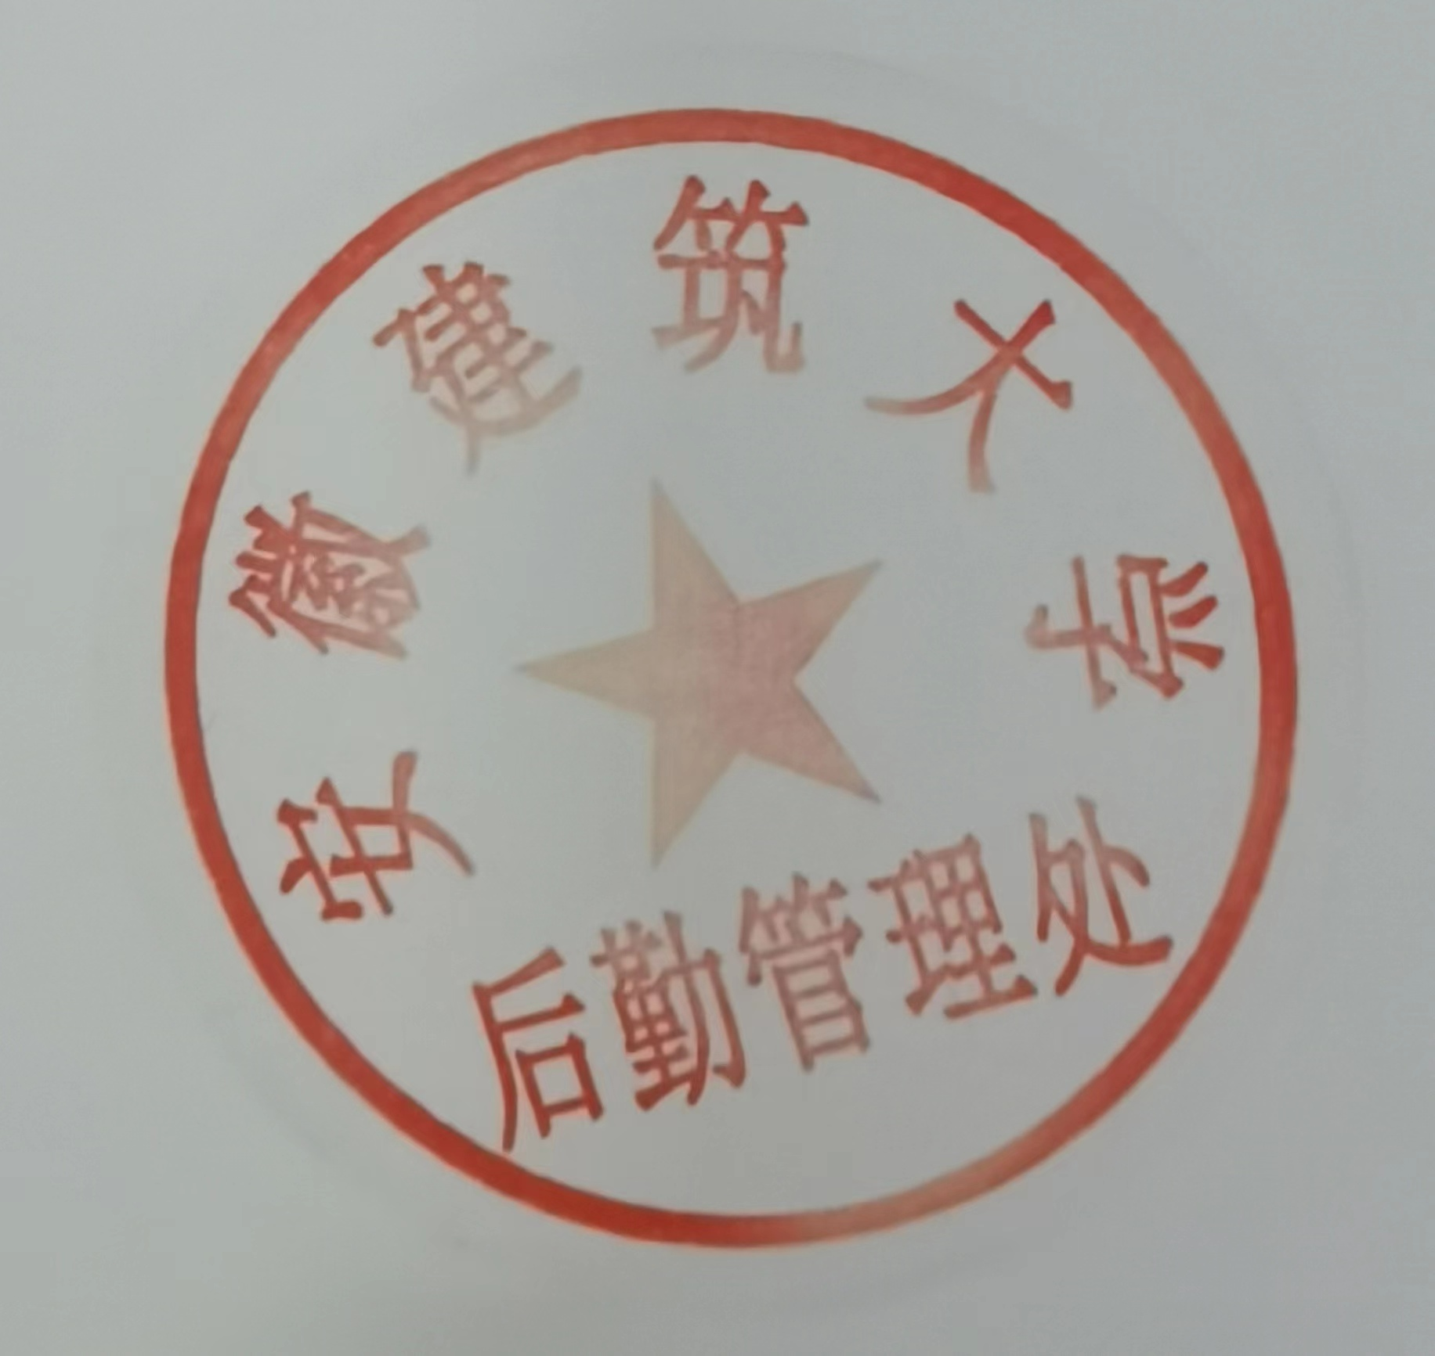

安徽建筑大学后勤管理处
2024年4月11日

物业单位名称（公章）：
联系人及联系方式：

- 项目名称：2024-2027年安徽建筑大学南校区部分楼宇物业管理服务项目
- 预算金额：433.21万元 ，2024年8月1日至2025年7 月31日，共一年，合同期满后经考核合格且年度预算能保障的前提下，可续签下一年合同，合同一年一签，最多可续签两次。
- 项目概况：
（一）徽学楼
2003年9月建成投入使用，该楼为8层框架结构，一至六层为教学区，七至八层为办公区，一个主入口，一层设有配电房、消防泵房、水泵房，各层有1间教师休息室。建筑面积22840㎡，楼内保洁面积约16588㎡。两部7层电梯。
（二）东辅楼
2003年9月建成投入使用，该楼为六层框架结构，均为教学区，每层有一间教师休息室。建筑面积7380㎡，楼内保洁面积约6715㎡（含二层连廊230㎡）。
（三）图书馆
2007年建成投入使用，地上建筑为5层框架结构，地下负一层为配电房、消防泵房、水泵房。室内设有1个报告厅，1个会议室、1个接待室，3台电梯。二个主入口。建筑面积18980㎡，楼内保洁面积约12321㎡。两部4层电梯、一部5层电梯。
（四）大学生活动中心
2009年底建成投入使用，该楼有三层框架结构办公区，一个大空间框架的演艺厅。一个主入口，建筑面积4513㎡，楼内保洁面积2148㎡，室外周围及广场面积约400㎡。
（五）体育馆
2013年9月底建成投入使用，该场馆内部办公场所为四层框架结构，室内设有篮球馆、羽毛球馆、健身馆、乒乓球馆，音响控制室，其中羽毛球馆、篮球馆为大空间框架结构。一个主入口，建筑面积9924㎡，楼内保洁面积8007㎡，室外周围硬化广场保洁面积1200㎡。
（六）徽风楼
2017年10月投入使用，该楼由二十一层主楼、东西两个裙楼组成,二个主入口。主楼一至十层为实验区，十一层以上办公区，十一层至十九层每层有2个63㎡的会议室；二十层有1个130㎡的接待室，13间校领导办公室；二十一层有1个120人会议室、2个54人会议室、2个32人会议室；每层2个公共卫生间，楼内有1个配电房、1个消防泵房、1个水泵房，地下设有车库。东裙楼为四层实验室。西裙楼一层有校史馆，二层有1个300人报告厅。该楼建筑面积39482㎡，其中地上面积33454㎡，地下车库建筑面积6028㎡,周围广场及绿化面积18000㎡，楼内保洁面积15199㎡。四部22层电梯，一部21层电梯。
（七）徽韵楼
2021年8月建成，建筑面积42025㎡，使用面积24000㎡；环境面积（广场道路及绿化）6000㎡，地下车库5887㎡，1个消防控制室，6个出入口，28个卫生间。四部6层电梯，五部20层电梯。
（八）国土资源大数据中心
拟2024年8月1日投入使用，总建筑面积约20000㎡，使用面积14915.49㎡，环境面积（广场道路及绿化）5000㎡，地下车库5316.46㎡，建筑层数为六层，12个卫生间，一层有1个200人报告厅。四部6层电梯。
以上，总建筑面积165144㎡，广场及绿化面积30600㎡，车库面积17231.46㎡。
- 付款方式：【物业单位可以批注形式提出合理化建议】
每季度支付一次服务费用。

五、服务范围及要求
（一）服务范围：
1.以上各楼宇的日常管理、门卫值班、及楼内安保工作；
2.楼宇内外的卫生保洁、垃圾分类宣传、引导及收集清运工作；
3.单件材料费在300元以下的日常维修；
4.教室空调日常管理；
5.楼宇内配电间管理；
6.校内重大活动物业服务保障；
7.学校会务服务。
（二）服务总体要求：
1.楼宇安保服务要求
⑴安全保卫人员要统一着装，服从学校保卫处的指挥，接受保卫处的安保业务管理，服从校方监管职能部门管理，主动协助学校做好安全稳定工作；
⑵值班人员应掌握必备的安全技能和防范知识，实行24小时在岗值班，并做好楼内巡查。每天做好值班和交接班记录及报修记录，大宗物品、电脑等进出需做好登记，发现异常情况及时上报校有关部门；
⑶制订楼内各类突发事件的处理预案，有突发事件及时处理，并迅速上报校有关部门，确保师生员工人生和财产安全，楼内无恶性治安案件发生；
⑷楼长每天进行一次消防安全隐患排查；物业公司每周组织1次以上安全、消防检查，及时排除安全隐患，并做好相关检查记录；
⑸严禁任何人在楼内使用明火，杜绝违章用电。做好防火、防盗工作；
⑹按照监控设备、消防控制设备使用规范，承担监控设备、消防控制设备的安全运行、管理工作，按照电梯、空调使用规范承担其安全运行、管理工作；
⑺消防通道畅通，确保楼内无消防安全隐患；
⑻开展不同形式的安全提示，确保楼内及相关设备、设施的安全。如发生由于乙方责任造成甲方损失，乙方要承担主要赔偿责任；
⑼负责楼内所有公共钥匙的管理、发放等服务工作，教室的开门、关门，按要求及时开关各楼主入口门；
⑽每年进行一次以上消防安全知识培训和一次以上消防演练；
⑾每周六对公共卫生间进行一次消毒杀菌；
⑿做好校内的研究生入学考试和复试、大学生英语四六级考试、全国计算机等级考试、学校期中期末等各类考试及校内重大活动的物业服务工作；
⒀保持垃圾桶的干净整洁，损坏的垃圾桶要及时更换。
2.楼宇卫生保洁要求
⑴服务人员统一着装、佩戴标志、语言规范、文明服务。管理人员必须持证上岗，建立完善的档案管理制度，各种基础资料，台账报表、图册健全，保存完好；
⑵楼宇入口台阶、平台、门厅、走道、阳台、楼梯、阅览室、自修室、教室、教师休息室、模拟法庭、排球馆、健身馆、乒乓球馆等公共部位每天彻底清扫不得少于2次（早晨、中午各1次，并安排人员全天保洁），楼地面每天拖洗1次，扶手每天擦一次，并全天保持整洁。做到地面巡回保洁、无积水、无污垢、无痰迹、无纸屑、无瓜皮果壳，墙面四周、阴角及顶棚，做到无蜘蛛网。保持阅览室、自修室书架、教室、教师休息室及模拟法庭桌椅面无灰尘，桌斗内无纸屑等杂物。墙面保持整洁，无污迹、无乱悬挂、无乱张贴等现象发生。屋顶和屋顶排水沟不定期清扫，要求无积水、无垃圾、无堵塞。建筑物外墙无乱写、乱划、乱粘贴、无残标。雨雪天气楼宇入口应及时按排人员清扫、铺防滑垫。保证楼宇入口及广场无积雪、落叶堆积，保证入口及广场道路通畅、安全和清洁。不得将积雪、落叶清扫堆放到绿篱、绿地和道路两侧雨、污水井内；
⑶男女盥洗间、卫生间每天彻底清扫、拖洗不得少于3次。保持卫生间地面清洁、无杂物、无积水、无毛发、无异味、便池、水池下水道畅通。隔断、墙面及顶棚，做到无蜘蛛网、无水迹、无污渍。保持卫生间干净、清洁完好无损。墙面四周2米以下瓷砖，每日擦抹一次、2米以上每月清洁一次，无明显积灰、水渍。卫生间必须常置除味、消毒用品；投标人需承诺中标后，根据学校要求，在实验综合楼、大学生活动中心等楼宇公共卫生间安装卫生纸盒及擦手纸盒，配备卫生纸和擦手纸，保证日常使用；
⑷负责将收集的垃圾，按时运到学校垃圾中转站（每天上下午各运一次）；
⑸楼内顶棚、彩光顶玻璃、公共楼道灯、教室、教师休息室及模拟法庭、阅览室、自修室照明灯具、会议室、报告厅和接待室等照明灯具，每季度除尘一次，无积灰、虫网；
⑹楼内门、窗及玻璃、楼宇门、一楼外玻璃每周集中擦拭一次，保持无灰尘、无污迹；
⑺会议室、报告厅、接待室、音响控制室、观众厅及舞台、所有化妆间、排练厅、篮球馆（含看台及看台座椅）、贵宾接待室（含卫生间）、乒乓球室（含卫生间）、裁判员室（含卫生间）、运动员更衣室（含卫生间）、音响控制室、医疗室依据会议、活动日程安排，提前搞好卫生及音响播放调试，会议、活动期间做好服务工作，会议或活动结束后及时打扫干净；
⑻会议室、报告厅、接待室地面、墙面洁净，无灰尘、污渍，天花板、风口目视无灰尘、污渍，桌椅干净，物品摆放整齐、有序；
⑼会议室、报告厅、接待室、教室、教师休息室、校长办公室及模拟法庭、自修室、阅览室窗帘每年清洗一次（污渍重要及时清洗）；
⑽客、货电梯轿箱保洁每天不少于2次，保持门、地面、四周玻璃及顶棚清洁、无杂物、无积灰、虫网、无污迹。
⑾监控室、消防控制室内保洁每天不少于1次，保持门、窗及玻璃、墙地面、顶棚清洁、无杂物、无积灰、虫网、无污迹；
⑿各楼配电房(间)、图书馆负一层楼梯及扶手、走道、水泵房、通风设备间保洁每月不少于1次，保持门、窗玻璃、墙地面、顶棚清洁、无杂物、无积灰、虫网、无污迹；
⒀徽风楼保洁每天三次，并做到随时保洁；
⒁地下车库，每天清扫拖洗一遍；
⒂楼宇屋面、雨棚，每年清理二次以上；
⒃负责教室内黑板擦、粉笔补充供给（物品由釆购人提供）;
⒄徽风楼十四层至二十一层的卫生间保证二十四小时供应、卫生球、纸蒌等；
⒅徽学楼、东辅楼、大学生活动中心、体育馆二楼以上的外墙玻璃每年清洗一次；
⒆往年学校自己保洁时的洁具费约为保洁员60－80元/月人。此费用供投标人参考；
⒇负责各楼宇的垃圾分类、宣传、引导和垃圾收集、清运工作。
3.楼宇公共设施、设备日常维护管理要求
⑴维修服务人员统一着装、佩戴标志、语言规范、文明服务。建立严格的维修制度，配备专业维修人员，并建立报修档案。维修及时、快速，紧急维修响应不超过半小时，一般维修半个工作日内并且当天完成。确保馆内各类设施、设备正常使用，无人为损坏，完好率在98％以上（注：维修更换的配件，必须与拆除下的原配件规格、型号、品牌保持一致）；
⑵做好楼内的水、电管理。杜绝长明灯、长流水的现象发生。对楼内供水系统的跑、冒、滴、漏做到及时发现、及时维修、报修。不得擅自更改楼内节水、节电装置和设备的设置；
⑶楼内公共建筑设施（含塑胶地板、木地板）、门窗、窗帘五金及玻璃、阅览室、自修室、教室、教师休息室及模拟法庭、报告厅、会议室、接待室桌椅等维修，楼内各类供电管线、楼层配电箱、楼层配电间配电设施、各照明灯具、吊扇、开关、插座等维修，楼内各类供水管道、水龙头、闸阀、冲洗阀、大便器、洗手盆、拖把盆、水箱、卫生间隔断、下水管道等设施维修，楼内各类风管道及设施、电热开水器、节水、节电装置等所有设施等维修，单件材料费300元以下的由中标人承担。单件材料费300元以上的由中标人上报校有关管理部门审核后由校方承担；
⑷单件材料费300元以下，往年学校自己维修时的材料费约为建筑物1.5－2元/㎡年。此费用供投标人参考；
⑸楼内监控室监控设备、消防控制室消防设备、各应急疏散灯、消防指示标志、消火箱内配置的灭火器、消防泵房水泵设备、配电房主配电设备、电梯设备、空调设备的保养维护费用不计入物业管理费用。但中标人须每周检查一次，并将检查结果上报采购人和保卫处。安全隐患要及时上报和处理，否则出现事故，造成一切后果，中标人须承担全部责任；
⑹楼宇内下水管道的堵塞一律由中标人及时负责疏通;因地下下水管道造成排水堵塞由采购人负责；供电到各楼宇的配电间上桩头由采购人负责，配电间下桩头以下出现停电等一切事故均由中标人负责处理。
⑺对音频设备，中标人认真做好养护，人为损坏，中标人需按价赔付。维修费不计入物业管理费用之中。
4.会务服务及人员素质要求
⑴服务要求
①统一着装，佩戴标志，服务规范、及时、礼貌、热情、文明，在有需要时提供礼仪服务；
②做好会议现场的布置工作（如席卡等物品摆放、会标、音响及投影设备准备等）；
③会议前配备如鲜花、纸笔、茶水、烟灰缸、纸巾相关用品（物品由采购人提供）；
④会议中的倒水、续水及其它会议服务等事宜。会议结束后，现场的保洁及相关设备物品的清点、归还等工作。
⑵素质要求
①政审合格、品德良好、工作态度端正、责任心强、无不良记录；
②大专及以上学历、接受过相关礼仪训练；
③要求五官端正、仪容仪表仪态风度落落大方，体力充沛、身体健康；
④女性、身高1.65米以上，30岁以下，身材匀称、无纹身和明显疤痕；
⑤具有一般办公需要的文字工作能力，熟练使用办公软件和网络查询。
⑶工作岗位职责
①迎宾及礼仪服务、会议及校领导公务接待等保障服务；
②日常会议服务（含会议现场准备、茶水供应、空调、音响、视频设备调试等）；
③每天和校办公室联系，掌握会议安排及流程要求。
（三）人员配备及服务要求
1.投标人根据必须为本项目配备相关专业人员（基本配备人员不少于 人）：【请物业单位填写人员配备合理化建议】
序号 | 职务 | 基本配备人数 | 注册证书 | 专业 | 等级 | 职称
1 |  |  |  |  |  | /
2 |  |  |  |  |  | /
注：
1.人员必须分别设置，不得交叉任职。
2.投标文件中须提供为本项目配备上述人员的证书及2024年1月1日以来，投标人为上述人员缴纳的任意连续3个月的社保证明材料（任意险种），否则作无效标处理。
2.投标人必须书面承诺，所配备的人员，能到现场服务，否则作无效标处理。投标人应根据项目情况，配备相关专业人员（填写人员配备表）。
（四）考核要求：
按照《安徽建筑大学校园物业管理服务监督办法（暂行）》执行
六、商务部分调研【物业单位请根据本单位实际情况填写】
1.投标人综合实力及荣誉：
（1）自2021年1月1日以来，投标人所管理的非住宅项目获得政府部门或在民政局登记注册的行业协会颁发的与物业管理服务相关奖项或荣誉的：
国家级： 个；省级： 个；地市级： 个；
自2021年1月1日以来，投标人获得市级或以上总工会颁发的《五一劳动奖状》 个；获得市级或以上政府主管部门颁发的“垃圾分类先进单位”荣誉称号 个；获得市级或以上政府主管部门颁发的“劳动关系和谐企业”荣誉称号 个。
其他奖项请列举：
- 具有经中国国家认证认可监督管理委员会认可的认证机构颁发：¨质量管理体系认证证书；¨职业健康管理体系认证证书；¨环境管理体系认证证书；¨物业服务管理体系认证；¨设备维护保养服务认证。
2.投标人业绩：
（1）自2021年1月1日以来(以合同签订时间为准)投标人具有业主单位综合考评满意及以上的下列业绩：
①具有单个合同服务面积不低于 5万平方米的高校物业管理服务项目业绩 个；
②具有单个合同服务面积不低于 5万平方米的非高校物业管理服务项目（不含住宅小区物业服务项目）业绩 个；
（2）具有单个合同建筑面积不少于10万平方米的市级或以上政府办公楼物业管理服务项目业绩 个。
3.拟派项目负责人情况：
物业管理专业本科及以上：¨有¨无 证书：具有 证书
业绩：拟派项目负责人具有2021年1月1日以来具有高等院校物业管理项目业绩（须在项目中担任项目负责人或项目经理）的 个。
奖项：2021年1月1日以来，项目负责人或其所管理的项目获得地市级及以上政府部门颁发的与物业管理服务相关奖项或荣誉的 个。
七、其他方面的建议

